Задание: на рисунках изображены устройства, машины, приборы для превращения энергии и сущность некоторых опытов, служащих этой же цели. Найдите место каждому рисунку в клетках таблицы (М-механическая энергия, В-внутренняя энергия, Э-электрическая энергия, Л-лучистая энергия)
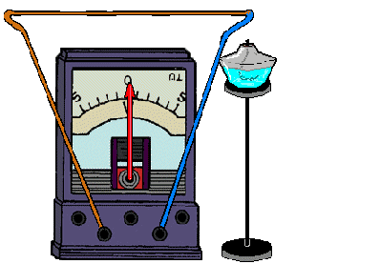
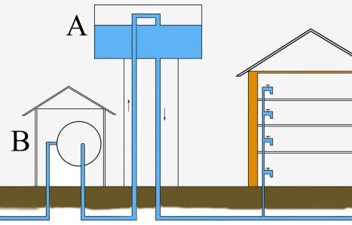
1000
9

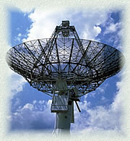
1200

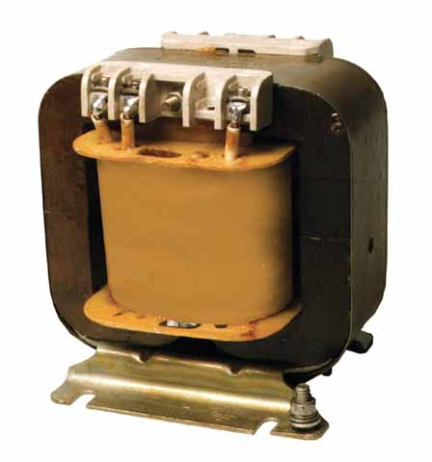
2
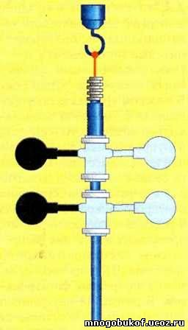
5

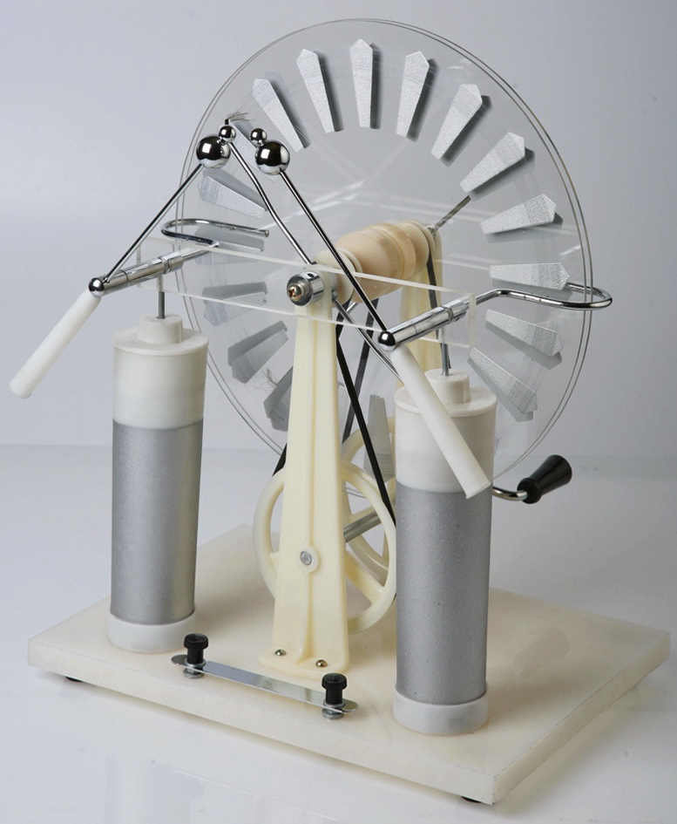
4
 | М | В | Э
М
В
Э
Л

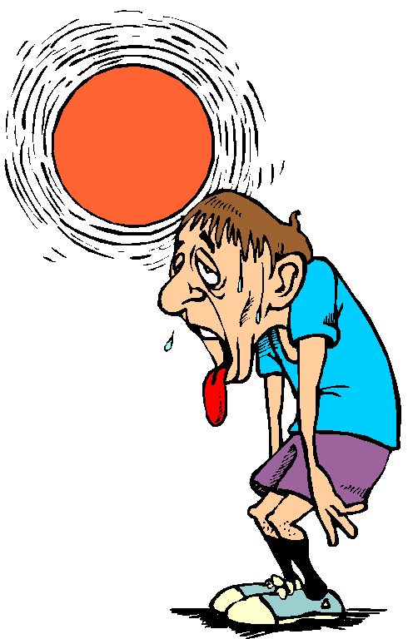
6

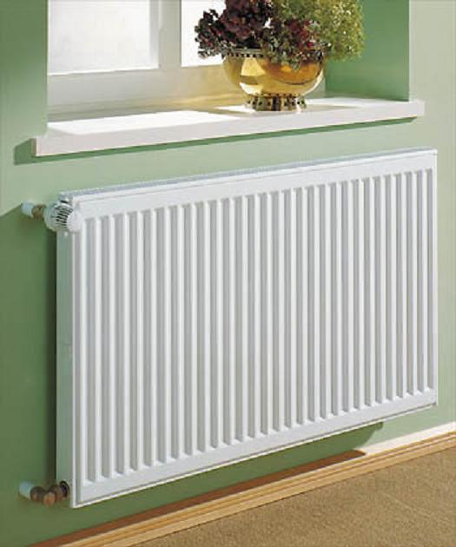
1
8

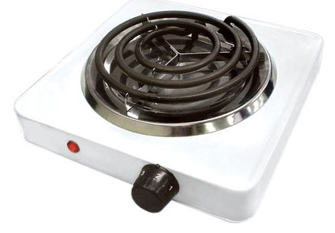
1100
9


3
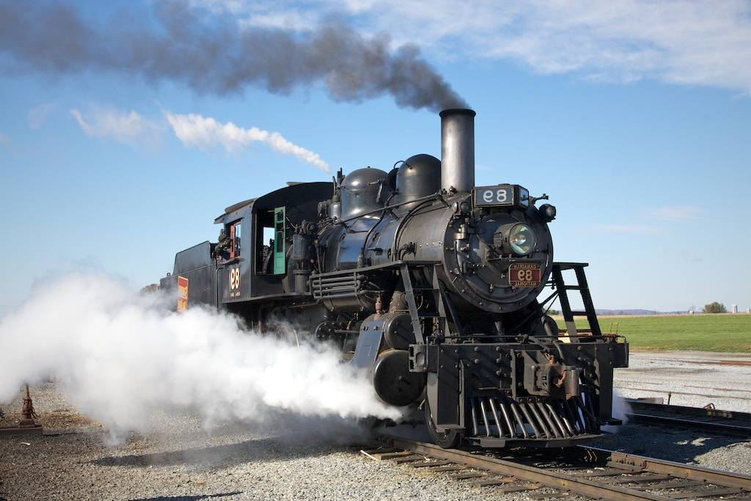
8
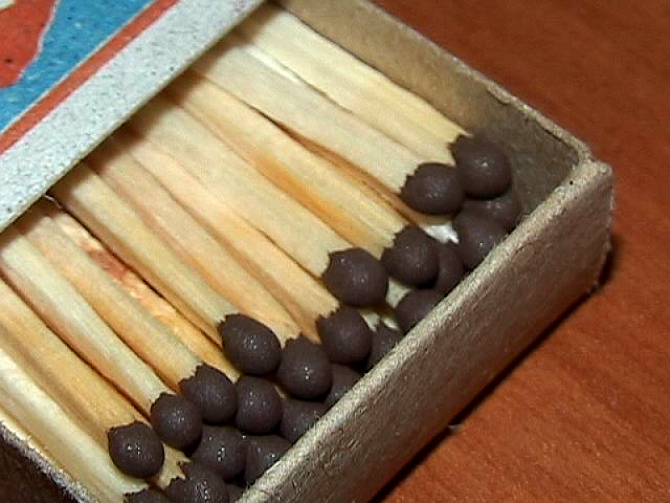
7

Задание: укажите для каждого рисунка свою расчётную формулу.
Номер формулы | Номер картинки

